МИНИСТЕРСТВО ОБРАЗОВАНИЯ НАУКИ И МОЛОДЕЖИ РЕСПУБЛИКИ КРЫМ МАЛАЯ АКАДЕМИЯ НАУК

«ИСКАТЕЛЬ»

Отделение: Филологическое

Секция: Крымскотатарского языка

**«Сходство праздников крымских татар и казанских татар»**

Работу выполнил:

Асанов Эмир Диляверович

Ученик 10 класса

Муниципального бюджетного учреждения

«Яркополенская общеобразовательная школа»

Кировского района Республики Крым

Научный руководитель:

Аметова Мавлуда Мамбетовна,

учитель крымскотатарского языка

п.Кировское-2018

Оглавление

Введение……………………………………………………………….стр. 3

Крымскотатарские праздники.…………………………………….стр.3-11

Казанские праздники………………………………………………….стр.11-12

Заключение…………………………………………………………….стр.13 Литература ……………………………………………………………стр.14

Приложение……………………………………………………………стр 14-18

**Введение**

**Каждый народ отличается самобытной культурой, интересными традициями и необыкновенными обычаями. Именно о национальных и культурных традициях крымских татар и казанских татар пойдет речь. Наблюдая за явлениями природы, крымскотатарский народ метко назвал месяцы года (апрель -"чичек айы - месяц цветов, июнь - "кирез айы" - месяц черешни; октябрь - "сары ай" - желтый месяц, ноябрь - "кузь айы" - понурый месяц, декабрь -"къара къыш" - черная (темная) зима и.т.д.). Первым признаком ранней весны "илькбаарь" считается появление подснежника "акъбардакъ" - в народе этот цветок называют "наврез чичеги" (цветок навреза). "Наврез" - это праздник встречи весны и нового года, который отмечается в дни весеннего равноденствия 21-22 марта, праздник встречи лета "Къыдырлез" отмечается 5-6 мая, в крымской природе он совпадает с опаданием цветков и появлением завязи на деревьях.**

**Цель:Рассмотреть сходство праздников крымских татар и казанских татар.**

**Задачи:**

- исследовать крымскотатарские праздники.

- исследовать казанские праздники.

-провести социологический опрос праздников крымских татар до депортации,в депортации и после возвращения на свою землю предков.

- через исследовательскую работу познакомить одноклассников и всех желающих нашими праздниками ,обычаями и традициями.

**Объект исследования** – крымскотатарские праздники.

**Предмет исследования:**сходство крымскотатарских и казанских праздников.

**Теоретическая значимость**нашего исследования заключается в рассмотрении трёх периодов,трёх поколений..

**Практическая значимость исследования**: данный материал можно использовать на уроках литературы, внеклассного чтения, при проведении внеклассных мероприятий в школе.

**Гипотеза**:Знание традиций и сохранение культурных ценностей своей национальности не позволят уничтожить существование праздников в современном мире,делая его интереснее и многограннее.

**Актуальность** темы исследовательской работы в том, что собранный материал позволяет больше узнать о праздниках ,традициях, обычаях своего народа.

В работе использовались различные **методы исследования:**опрос и интервью, метод изучения литературы и Интернет-ресурсов, классификация собранного материала в хронологическом порядке.

Прежде чем начать исследовательскую работу, мы провели опрос среди пожилых людей,которые родились в Крыму до депортации,в депортации и после возвращения в Крым на историческую Родину.Результаты в приложении. (Приложение1).

***Обряды и праздники крымскотатарского народа***

***Йыл геджеси***  
  
В системе календарных праздников занимает особое место - это древний семейный праздник. Имеет несложные обряды. Отмечается как начало зимы в самую длинную ночь в году - 22 декабря.

Крымские татары этот праздник отмечали по всему Крыму, но в разных регионах называли его по-разному. Например, на Южном берегу этот праздник называли Календа (по-латыни означает "первый день месяца"), а день 22 декабря - Кантар, что означает "весы". Имеется в виду равновесие (зимнее солнцестояние). В других местах Крыма его называли **Йылбашы** или **Йылгеджеси.**

К празднику **Йылгеджеси** хозяйки готовят кобете - пирог с мясом курицы и вареным рисом. Сверху в центре кобете ставят некрашеное яйцо. Готовят белую халву. До праздничного стола члены семьи стараются незаметно мазнуть лицо друг другу сажей из- под казана. Поднимается шум, начинаются шутки, веселье. С наступлением темноты мальчики надевают шубу наизнанку, гурьбой ходят от дома к дому, выкрикивая: "Календа, календа!". Подходя к дому, произносят: "Если угостите, пусть у вас родится мальчик, если же нет, то плешивая девочка". Хозяйка одаривает детей орехами, конфетами и сладостями. Девушки в эту ночь колядуют. Парень вечером тайком посещает любимую девушку и спрашивает ее, готова ли она принять от него сватов. Если девушка согласна выйти за него замуж, то он дарит ей уголек как знак согласия взять ее хозяйкой своего очага. Считается, что сны, увиденные в эту ночь, сбываются.

Утром хозяйка готовит традиционный суп из мелких галушек, обязательным компонентом которого является яйцо. Так отмечают крымские татары начало зимы и начало астрономического года.

***Наврез***

Древний праздник земледельцев. Отмечается как начало нового хозяйственного года и весны. Наврез - это иранское слово: нав - новый и рез (руз) - день. Праздник проводится 21 марта в день вхождения Солнца в созвездие Овна (Овцы), по-крымскотатарски - Къозу, когда день равен ночи. Обычай празднования Навреза среди крымских татар возник не позже Х11-Х1Н вв., вместе с принятием ислама.

Основные этапы празднования **Навреза:**

Проводы старого хозяйственного года

За неделю до праздника хозяйка начинает готовиться к нему: производит побелку, уборку подсобных помещений, откладывает для сжигания старые, негодные вещи. Мужчины готовятся к пахоте, ремонтируют сельскохозяйственный инвентарь. Мальчики готовят маски и костюмы козы (шуба наизнанку с приделанным к ней хвостом). Накануне праздника женщины варят яйца, но не красят их. Пекут кобете (слоеный мясной пирог), всевозможные национальные печенья. В праздничный вечер разводят костер, в нем сжигают старые вещи, брызгают водой друг на друга. С началом темноты мальчики собираются группами по 3-7 человек. Один из них наряжается козой, другие надевают приготовленные маски. В руках у них ветки с укрепленными цветами подснежника. Мальчики группами переходят от одного двора к другому и поют новогодние песни. Хозяева угощают детей сладостями, орехами. Девушки за два дня до **Навреза** собираютсяв одном из домов, где ведут приготовления для гадания в новогоднюю ночь. Для этого в кувшин с водой они бросают свои кольца или ожерелья, и кувшин этот в ночь перед Наврезом ставят под куст розы. На следующую ночь, накануне **Навреза**, девушки собираются возле этого куста. Самой младшей из них завязывают глаза, и она вытаскивает из кувшина украшения, в шутливой форме предсказывает судьбу их хозяйки в наступающем новом году (выйдет ли она в этом году замуж, каков будет ее суженый, в какой дом она попадет)...

***Встреча нового года***

В день **Навреза** пожилые люди после утреннего намаза посещают кладбище, где приводят в порядок могилы, читают поминальные молитвы, в которых просят Бога и духов усопших о хорошем урожае, умножении стада. Таким образом, живые как бы общаются с душами усопших. Накануне праздника женщины варят яйца, готовят белую халву, пекут кобете, готовят суп из курицы с лапшой; считается хорошей приметой, если лапша "убежит" из кастрюли: значит, год будет урожайным. В этот день девочки и мальчики одеты в праздничные наряды зеленого цвета, олицетворяющего пробуждение природы.

***Первая борозда***

**Наврез** является первым месяцем начала полевых работ. Мужчины выходили в поле. Самый уважаемый старец, прочитав молитву, проводил первую борозду и бросал в землю первую горсть семян будущего урожая. Этнографические материалы свидетельствуют, что **Наврез** (21 марта) для крымских татар первоначально означал хозяйственный новый год, который заканчивался 22 сентября - после праздника Дервиза.

***Хыдырлез***

В празднике **Хыдырлез** отражается сложная этническая история крымских татар. В его обрядах и обычаях прослеживаются истоки верования, социальной жизни и хозяйственной деятельности народа. Праздник отмечается в пятницу 1-й недели месяца къуралай (май). После Хыдырлеза начинается социальный год. Накануне хозяйки затевают тщательную уборку по всему дому, так как, по поверью, грязный дом **Хыдырлез**не посещает. Считается, что если беременная женщина нарушит эту традицию, то роды могут быть трудными. Вечером хозяйки выпекают круглые хлебцы (къалакай), кобете. В селах рядом с джами (мечетью) молодежь готовится разжечь костер. Вечером к этому месту собираются жители всего села После вечернего намаза (молитвы) самый уважаемый житель села разжигает костер и первым прыгает через него, а за ним остальные мужчины, затем юноши и мальчики. Прыгая, произносят: "Трудности иноверцу, а благополучие мне". Потом мужчины уходят. За это время пламя угасает, и тогда через костер начинают прыгать женщины и девушки.

По поверью, в ночь перед праздником дети, боясь страшных сновидений, мажут себе головы, губы и ступни чесноком, читают на ночь молитвы. Вечером хозяйки рассыпают по подоконнику горсть пшеницы, скот выводят из хлева и окуривают его дымом от "дурного глаза". В день праздника после утренней молитвы хозяйка доит корову, овец и обрызгивает молоком вход в хлев. В этот день каждая семья старается посадить деревце (мужчины - яблоню, женщины - грушу) или цветы. Этот праздник крымские татары стараются проводить на природе, вблизи родника. На поляне заранее устанавливаются качели. Девушки увивают их цветами и качаются на них. Женщины обсыпают друг друга зеленью и скатываются с горки. Неотъемлемая часть праздника - это спуск с горки заранее испеченных хлебцев. Если хлебец упадет лицевой стороной вверх, то будет хорошийурожай, а если наоборот, то год будет неурожайный. Мужчины состязаются в борьбе (*куреш*). На этом празднике парни и девушки знакомятся друг с другом, происходят смотрины невест, их выбор. Всеобщее веселье завершается обязательным исполнением общего танца *хоран* (групповой танец, образующий крут).

Из этнографических материалов следует, что крымскотатарские весенние праздники **Наврез** и **Хыдырлез** представляют собой комплекс обрядов и обычаев, которые направлены на задабривание сил природы с целью получения богатого урожая и увеличения поголовья скота. В них просматриваются элементы культуры земледельца и скотовода.

***Дервиза***

Специфика календарной обрядности дополняется осенним праздником - Дервиза. Он отмечается 22 сентября в день солнечного равноденствия. После этого дня начинается "отмирание" сил природы, т.е. начинается осень. Название Дервиза состоит из двух слов: "дер" означает дверь, ворота. Второе слово - "виза" - разрешение на въезд. Иными словами, в соответствии с функциональным назначением этого дня, Дервиза означает "вхожу в новый мир".

Перед праздником, как обычно, проводят тщательную уборку дома, двора. Хозяйки выпекают хлебцы, кобете. В день праздника девушки в нарядных одеждах рассеивают золу на поле, в огороде, в саду и виноградниках. Мальчики очищают хлев и окуривают его дымом. Этот праздник организуется совместно жителями нескольких сел, которые входят в одну общину - "джемаат". Как всегда, праздник начинается с молитвы и жертвоприношения барана. После этого несколько девочек в возрасте 10-12 лет надевают овчинные тулупы, олицетворяя приближение зимы, одновременно сообщая о начале праздника. Женщины с горок катят сито (элек). Если сито ляжет вверх дном, будет хороший урожай, если же вниз дном, то ожидается малый урожай, если встанет набок - зерновые вырастут высокими. На этом празднике проводятся состязания танцоров, певцов, поэтов, знатоков частушек, организуются соревнования по национальной борьбе *куреш*. Только на этом празднике состязаются в бросании камня вдаль, приговаривая при этом: "Пусть черные дни возвратятся тогда, когда возвратится этот камень", иными словами - никогда. Обязательно проводятся ярмарки. Обычно праздник завершается всеобщим танцем - *хораном*, который предстает как танец единства народа в достижении всеобщей цели.  
  
Крымские татары в этот день подводят итоги своего труда от ХыдерлезадоДервизы, то есть завершают посев озимых, принимают своих овец от чабанов, спустившихся с яйлы, хозяева производят взаиморасчеты с пастухами. После этого выбирается всем селом новый чабан или остается прежний. Тогда же начинается сезон свадеб.

***Ораза байрам***

Пост является четвертым из пяти обязательных условий, соблюдаемых мусульманами. Пост начинается в месяце Рамазан (Рамадан) первого дня новолуния и соблюдается в течение 30 дней. Слово Рамазан (Рамадан) означает гореть, то есть в этом месяце при соблюдении поста "сгорают" все грехи, открываются двери рая, закрываются двери ада. Ислам призывает мусульманина наряду с соблюдением поста заниматься благими делами: накормить голодного, пригласить к себе в дом хотя бы одного человека, который держит пост, и вечером накормить его ужином.

По истечении 30-дневного поста начинается праздник **Ораза байрам**. За день до **Ораза байрам** или в день праздника, после праздничного намаза, крымские татары подают фитр - милостыню - из расчета стоимости 1 кг пшеницы на каждого члена семьи. Фитр раздается бедным, сиротам, одиноким старикам. **Ораза байрам** празднуется в течение 4-х дней и приходится на первый день месяца шавваль. В этот день происходит примирение бывших в ссоре. Все просят друг у друга прощения за вольные и невольные обиды.

За 4 дня до праздника начинают тщательную уборку дома, придворных помещений, хлевов, чистят скот. После окончания уборки все члены семьи обязаны искупаться, надеть чистое белье и привести в порядок волосы, остричь ногти. Женщины красят хной волосы, первую фалангу пальцев. Так готовятся к самой священной ночи месяца рамазан, которая приходится на 27-е число рамазана - Кадиргеджеси, что означает "ночь решения людских судеб, ночь могущества" - ночь предопределения.

Вечером хозяйки жарят хатлама, чибереки. Дети разносят их родственникам, происходит взаимный обмен блюдами, Этот обычай называется "чтобы в доме был запах пищи". Обязательным является кормление этим блюдом своей собаки. В **Ораза байрам** праздничный стол в основном состоит из сладких печеных блюд: хурабие, хатлама, конфет, фруктов, всевозможных варений. Обязательным является праздничный кофе.

***Курбан байрам***

Является одним из главных праздников мусульман. Начинается в десятый день месяца зу- ль-хидцжа и празднуется 4 дня. Каждый состоятельный мусульманин режет овцу, козу, быка или верблюда, смотря по средствам. Мясо раздает беднякам, сиротам, одиноким старикам, желая замолить свои грехи и получить от Бога благословение в своих деяниях.

При жертвоприношении соблюдаются определенные обряды. В Крыму на празднике Курбан байрама чаще всего в жертву приносят баранов. Животное, которое предназначается для этой цели, должно быть без всякого изъяна, с целыми зубами; если имеются рожки, то они должны быть не повреждены. Животное должно быть самцом годовалого возраста. Предварительно над животным читается специальная молитва. Придерживаются и ряда правил:

Ножи заранее должны быть хорошо отточены. Нельзя точить нож около жертвенного животного.  
  
Глаза животного завязываются платком. Наложена хна на голову, в рот положен леденец. Необходимо свалить животное на левый бок рядом с ямкой, связать две передние и одну заднюю ноги.

Если жертвенных животных несколько, то остальные должны стоять поодаль от того места и не должны видеть акт жертвоприношения.

По обычаю, мясо жертвенного барана не моется. Тщательно проверяется и очищается от прилипших шерстинок, разрубается на мелкие куски (200-250 г). Его варят в воде, добавляя к бульону только лук и соль, летом - зелень. Едят с хлебом или лепешками. В течение трех дней семья употребляет 1/3 мяса жертвенного барана, угощая всех гостей, пришедших с поздравлениями по случаю праздника, а 2/3 мяса раздается бедным, одиноким, чей доход не позволяет принести в жертву барана. Шкура же жертвенного барана преподносится в дар джами. Кроме того, проводятся выезды к Азизам (святым местам крымских татар).

***Аширкуню***

Крымские татары отмечают праздник **Аширкуню**, наступающий после **Аширгеджеси** (ночь Ашира), которая является одной из 10-ти благословенных ночей, почитаемых мусульманами. Аширкуню приходится на 10-е число месяца мухаррем (аширай). Этот день отмечается как день памяти погибших сынов пророка Али: Усеина и Асана во время одной из войн с неверными. В этот день татары, в отличие от шиитов, не воспроизводят детали убийства их, а ограничиваются зажиганием свечи и чтением молитвы. В этом месяце готовят и употребляют ритуальное блюдо, известное под названием "ашираш" (пища в день Ашира), пьют чистую родниковую или колодезную воду.

По легенде крымских татар, во время одной из войн против иноверцев воины мусульман попали в окружение врага. Кончилась еда, начался голод. Все стали искать по карманам, не осталось ли каких-нибудь продуктов. И вот в карманах семерых воинов нашлись различные продукты: зерна пшеницы, фасоли, кукурузы, гороха, грецкий орех, сухофрукты. Собрав все, сварили еду. В память об этом событии при приготовлении этого блюда в месяц аширай используются семь обязательных компонентов:

кукуруза очищенная, специально обработанная пшеница; крымский горох; фасоль; разные сухофрукты; грецкий орех; патока.

**Сабантуй.**  
**Сабантуй** – праздник, посвященный весенним полевым работам: пахоте, посадке растений. Изначально он отмечался перед началом таких работ, то есть примерно в середине апреля. Однако со временем традиция немного изменилась, и теперь Сабантуй обычно празднуется в июне после окончания всех весенних занятий на полях. В этот день проводятся широкие народные гуляния, спортивные состязания, проведение многочисленных обрядов, посещение гостей, а также совместное угощение. Раньше все эти действия имели очень четкий подтекст: таким образом старались задобрить духов плодородия, чтобы они подарили богатый урожай. Сейчас Сабантуй стал просто веселым общественным праздником, возможностью развлечься и пообщаться с друзьями и близкими, а для молодежи – познакомиться. Сабантуй празднуют большинство татар, независимо от того, вовлечены ли они в настоящий момент в сельскохозяйственную деятельность.

**Нардуган**

Другой крупный татарский народный праздник **– Нардуган** – отмечается после Дня зимнего солнцестояния, 21 или 22 декабря. Традиция этого праздника очень древняя, он имеет языческие корни. Считается, что этот день посвящается «рождению солнца», а потому и приходится на декабрьские даты, которые следуют за самым коротким в годовом цикле световым днем. В этот праздник также проводятся многочисленные гуляния с богатым угощением, а еще в этот день принято гадать и устраивать театрализованные постановки.

**Наурыз**

Как и большинство тюркских народов, татары празднуют **Наурыз или Новруз**. Этот день знаменует приход весны, а также начало нового годового цикла, которое у многих народов связывалось традиционно с распорядком сельскохозяйственных работ. Празднуется Наурыз в день весеннего равноденствия, то есть 21 марта. Татары верят, что в этот день на Земле не появляются злые духи, зато по ней бродят добро, весна и счастье. Традиционным для Наурыза считается обильное угощение. Каждое кушанье, попадающее на праздничный стол в этот день, наделяется символическим смыслом. Чаще всего это булочки и лепешки из разных видов муки, а также бобов.

Другими, менее крупными, но также важными для татарского народа праздниками, являются: Боз Карау, Боз Багу; Эмель; Грачиная каша (Каша скворца, Вербная каша); Цым; Жыен; Саламат

Заключение:

Праздники у каждого народа отражают национальную и культурную значимость,их самобытность.В соблюдении и праздновании праздников запечатлен богатый исторический опыт народа,отражены представления,связанные с трудовой деятельностью,бытом и культурой людей.Изучение традиций составляет необходимое звено в усвоении языка,в повышении культуры речи.Соблюдение и сохранение праздников придает каждой национальности неповторимое своеобразие,особую выразительность,красоту,образность.

Все эти праздники завершаются обязательным исполнением общего танца хоран, который олицетворяет единство народа в достижении общей цели.

Источник публикации: Куртиев Р. И. Календарные обряды крымских татар. - Симферополь: Крымское учебно-педагогическое государственное издательство, 1996. © 1999 Таврический Национальный Университет им. Вернадского.  
**Категория:***Медениетвеурфадетлер*  
**Менба:**  
*http://www.ccssu.crimea.ua*

***Янъытефсирязынъ***

**Приложение 1**

**Зиядинова Алиме-85 лет.**

**Она рассказала о том,что на праздник «Хыдырлез » народ поднимался на гору и с горы катили «комеч», «къалакъай».**

**Как упадёт къалакъай такой будет урожай будущего года.**

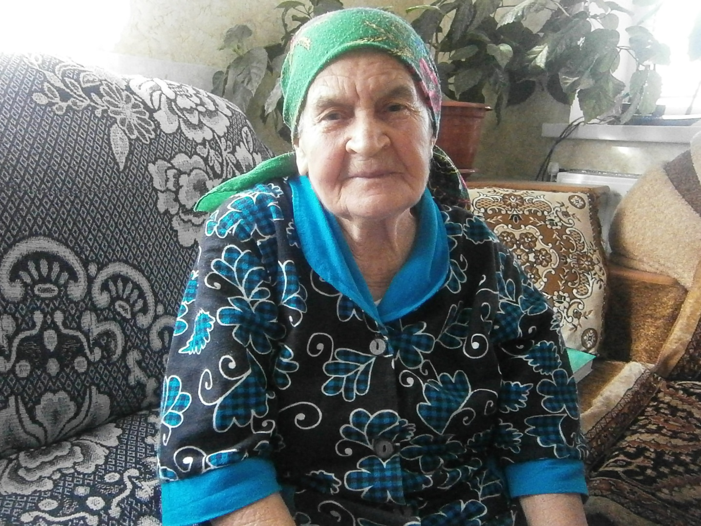

**Приложение 2**

Ибадуллаева Фериде Къурт сеит къызы-67 лет.

Она рассказала о том,что в Узбекистане на праздник «Наврез» варили «сумаляк».

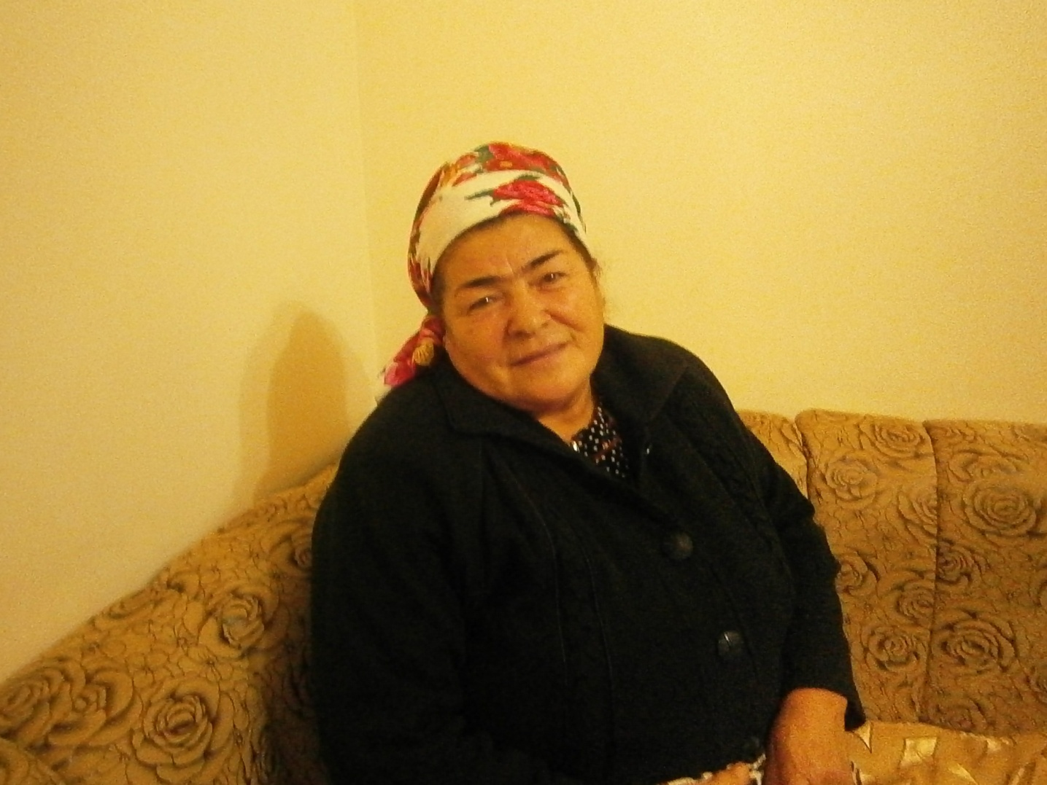

**Приложение 3**

**Это отрывок из праздника «Наврез» в нашей школе.**

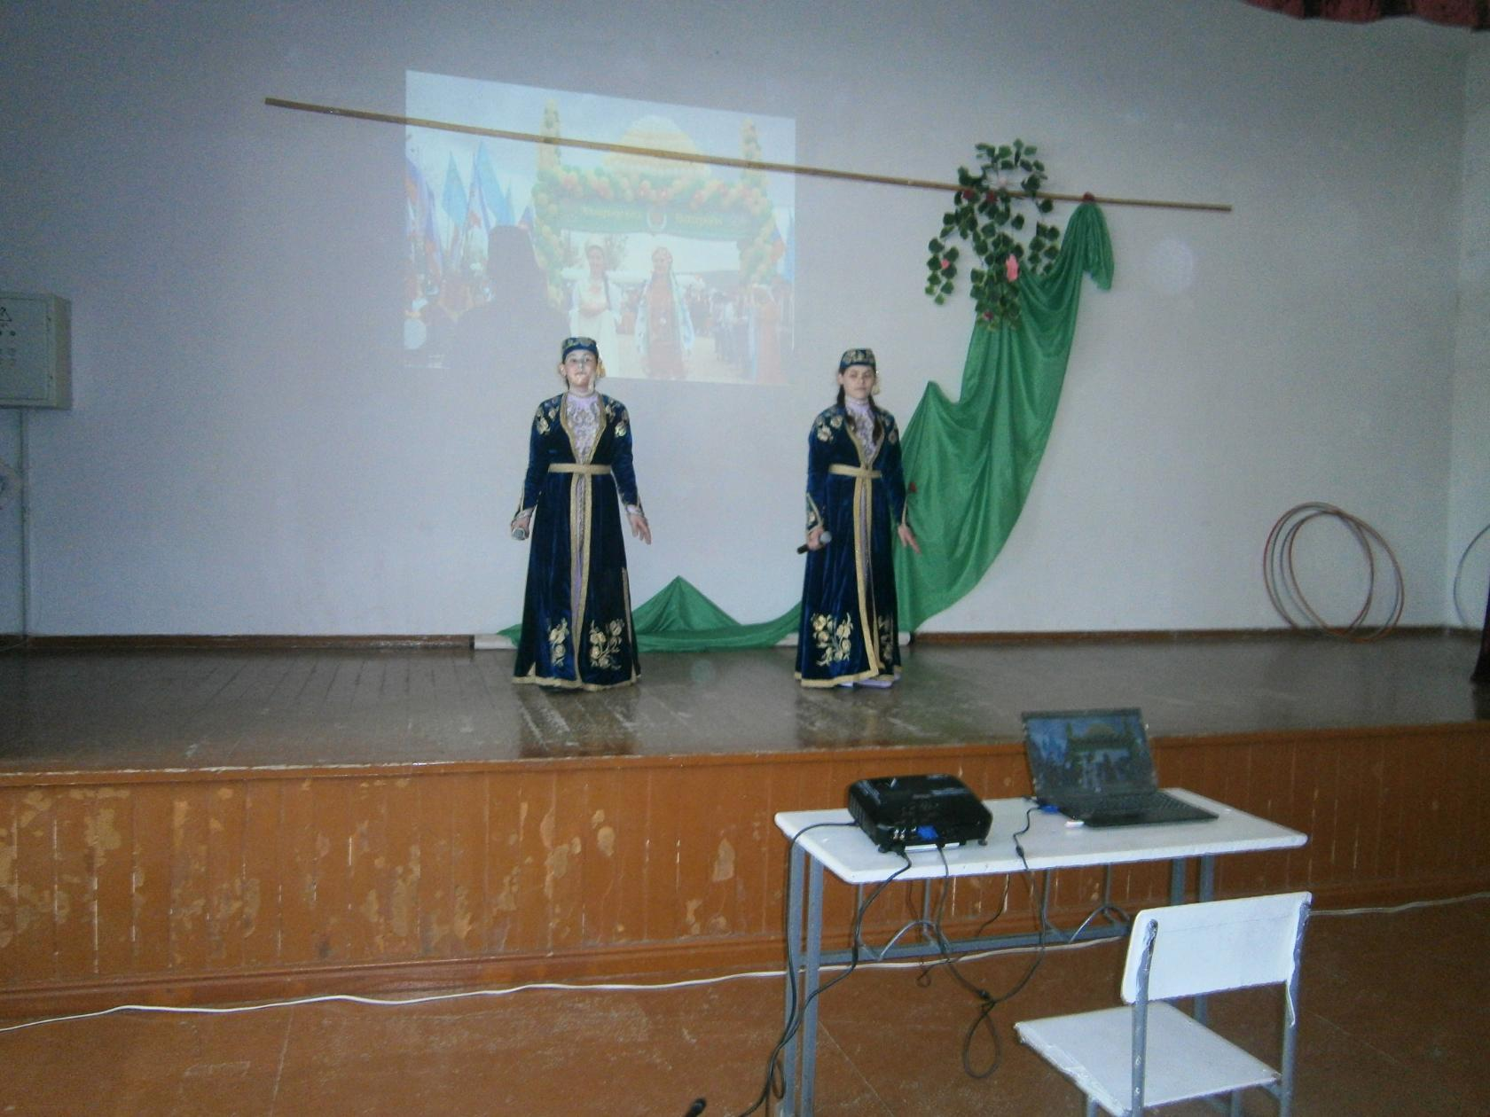

**Приложение 4**

